MBO stad

Voor je begint
Wat is de opdracht? | Bij deze opdracht ga je informatie zoeken over verschillende profielen, opleidingen en beroepen op mbo niveau.
Waarom ga je deze opdracht doen? | Je gaat je oriënteren op de profielen binnen het mbo.
Welke loopbaanvragen horen hierbij? | Werkexploratie welk werk past bij mij?
Wat heb je nodig?   | Pen / computer
Wat gaat er in je portfolio?

We gaan een kijkje nemen binnen de profielen van het mbo en de beroepen die daarbij horen. Ook zullen we enkele filmpjes over beroepen gaan bekijken.
Bij het kiezen van de juiste mbo-opleiding, kijk je welk niveau bij je past. Dit ligt o.a. aan je vooropleiding. De niveaus in het mbo hebben we hieronder voor je op een rijtje gezet.

Niveau | Wat heb je nodig | Wat voor werk doe je tijdens of na je opleiding?
1. Entree opleiding | Je hebt geen diploma nodig. Je bent minimaal 16 jaar als je wilt starten met de Entree opleiding. | Praktisch werk onder begeleiding
2. Basisberoepsopleiding | Diploma vmbo: BBL  Diploma Entree | Werk onder begeleiding
3. Vakopleiding | Diploma vmbo: T(G)L, Kader  Diploma mbo: niveau 2 | Zelfstandig werk
4. Middenkaderopleiding | Diploma vmbo: T(G)L, Kader  Diploma mbo: niveau 2, 3 | Zelfstandig werk, doorgroeien naar een leidinggevende baan.

Leerwegen in het mbo
BOL = Beroeps opleidende leerweg
(je gaat naar school, loopt stage en aan het eind van de opleiding krijg je een diploma).
BBL = Beroepsbegeleidende leerweg
(Je gaat meteen gedeeltelijk aan het werk en je gaat nog een dag of een aantal dagdelen per week naar school. Je kunt werken en leren dan combineren)

Aan de slag

Hieronder staan de profielen binnen het mbo.
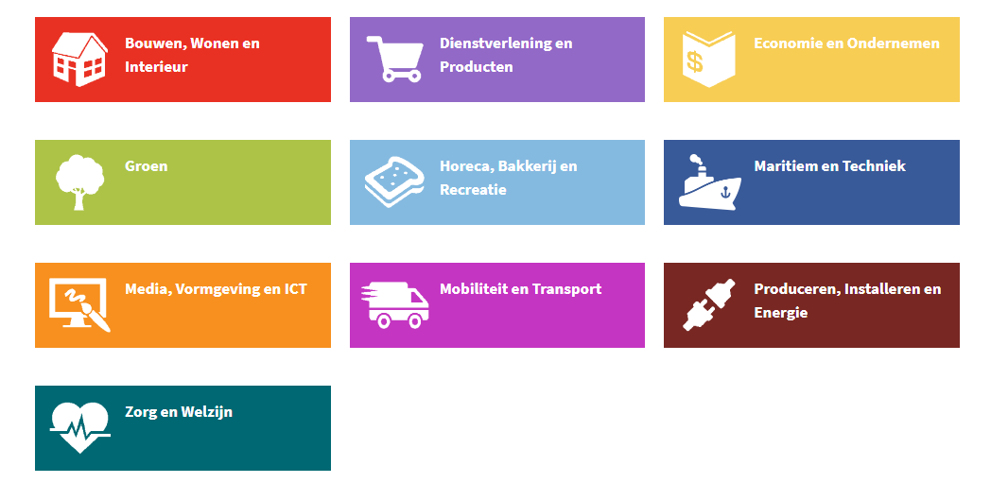

Stap 1 Ga naar de website www.kiesmbo.nl
Stap 2 Ga naar het kopje ‘MBO stad’ (links onderaan de pagina)
Stap 3 Kies 2 profielen die je leuk lijken. Vul ze hieronder in en beantwoord de vragen.

Profiel 1: (tekst)
Wat lijkt je leuk aan dit profiel:
(tekst)
Welke beroepen ken je in dit profiel:
(tekst)
Welke kwaliteiten denk je nodig te hebben om te kunnen werken in dit profiel?
(tekst)

Profiel 2: (tekst)
Wat lijkt je leuk aan dit profiel:
(tekst)
Welke beroepen ken je in dit profiel:
(tekst)
Welke kwaliteiten denk je nodig te hebben om te kunnen werken in dit profiel?
(tekst)

Stap 4 Klik de profielen aan en je ziet de verschillende opleidingen die bij het profiel horen. Als je een opleiding aanklikt kun je de beroepenfilmpjes bekijken.
Welke beroepenfilmpjes heb je bekeken? (bekijk er minimaal 2 uit ieder gekozen profiel, 4 in totaal)
Filmpje 1 – beroep:
Filmpje 2 – beroep:
Filmpje 3 – beroep:
Filmpje 4 – beroep:

Stap 5 Zijn er beroepen die je bij jezelf vindt passen als je kijkt naar jouw eigen kwaliteiten, wat valt je op?
(tekst)

Terugkijken op de opdracht
Voor het maken van keuzes over je vervolgonderwijs is het belangrijk om te weten welke profielen er allemaal zijn binnen het mbo. Je hebt nu een beeld van de profielen binnen het mbo, welke beroepen erbij horen en wat die beroepen inhouden.

